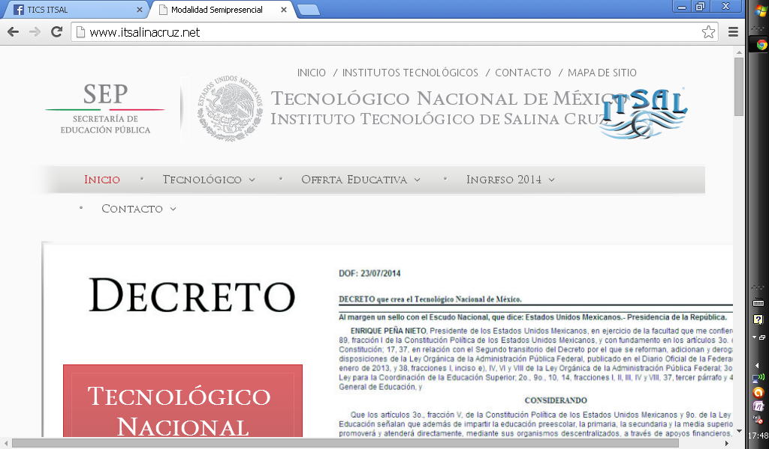

**Dirección General de Educación Superior Tecnológica**

**INSTITUTO TECNOLÓGICO DE SALINA CRUZ**

**DOCENTE:**

*MC. ROMÁN NÁJERA SUSANA MÓNICA*

**ACTIVIDAD:**

**Investigación de la capa de aplicación y la capa de sesión.**

## UNIDAD 2:

Protocolos de capas superiores y capa de transporte.

**MATERIA:**

**Fundamentos de redes**

**ALUMNO:**

**Zarate López Leonardo**

**SEMESTRE Y GRUPO:**

5E

**CARRERA:**

INGENIERÍA EN TECNOLOGÍAS DE LA INFORMACIÓN Y DE LAS COMUNICACIONES

*PUERTO DE SALINA CRUZ OAXACA, A 22 DE SEPTIEMBRE DE 2014*

INDICE

INTRODUCCIÓN 3

CAPA DE APLICACIÓN 4

CAPA DE SESIÓN 7

CONCLUSIÓN. 10

FUENTES CONSULTADAS: 11

# INTRODUCCIÓN

En la realización de la investigación nos enseña cómo nos Ofrece a las aplicaciones (de usuario o no) la posibilidad de acceder a los servicios de las demás capas y define los protocolos que utilizan las aplicaciones para intercambiar datos, como correo electrónico (POP y SMTP), gestores de bases de datos y protocolos de transferencia de archivos (FTP).

Cabe aclarar que el usuario normalmente no interactúa directamente con el nivel de aplicación. Suele interactuar con programas que a su vez interactúan con el nivel de aplicación pero ocultando la complejidad subyacente. Así por ejemplo un usuario no manda una petición &quot;HTTP/1.0 GET index.html&quot; para conseguir una página en html, ni lee directamente el código html/xml. O cuando chateamos con el Messenger, no es necesario que codifiquemos la información y los datos del destinatario para entregarla a la capa de Presentación (capa 6) para que realice el envío del paquete.

A diferencia de lo que ocurre con los protocolos de aplicación del conjunto TCP/IP, que interactúan directamente con los protocolos de la capa de transporte (UDP y TCP), en el modelo de referencia OSI lo hace a través de las entidad de protocolo asociada a la capa intermedia de sesión.

El propósito principal de la capa de sesión en la pila OSI es minimizar los efectos de los fallos en la red durante una transacción de aplicación.

# CAPA DE APLICACIÓN

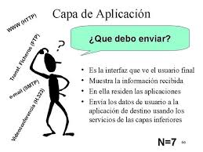

El nivel de aplicación o capa de aplicación es el séptimo nivel del [modelo OSI](http://es.wikipedia.org/wiki/Modelo_OSI).

Ofrece a las aplicaciones (de usuario o no) la posibilidad de acceder a los servicios de las demás capas y define los protocolos que utilizan las aplicaciones para intercambiar datos, como correo electrónico (POP y SMTP), gestores de bases de datos y protocolos de transferencia de archivos (FTP).

El usuario normalmente no interactúa directamente con el nivel de aplicación. Suele interactuar con programas que a su vez interactúan con el nivel de aplicación pero ocultando la complejidad subyacente.

La capa de aplicación está compuesta por:

Aplicaciones

Servicios

Protocolos

Dentro de la capa de aplicación podemos encontrar dos tipos de programas o aplicaciones:

Aplicaciones de red

Servicios de la capa de aplicación

Aplicaciones

Las aplicaciones son aquellos programas que utiliza el usuario final para comunicarse en la red, sean programas de mensajería, navegadores web, clientes de correo electrónico, etc.

Servicios

Los servicios son los programas que el usuario no ve, pero que son necesarios para que las aplicaciones funcionen correctamente. Estos servicios son por ejemplo, la trasferencia de archivos, funciones de prioridades en red, cola de impresión en red, etc.

Los servicios deben implementar varios protocolos, ya que son muchas las distintas aplicaciones que se comunican en una red.

Protocolos

Tenemos que señalar que los protocolos de la capa de aplicación son aquellos que se utilizan para intercambiar los datos entre los programas que se están ejecutando en el origen y destino.

Dicho esto, podemos comenzar nombrando algunos protocolos utilizados en esta capa:

Protocolo de servicio de nombres (DNS)

Protocolo de trasferencia de hipertexto (HTTP)

Protocolo de trasferencia de correo (SMTP)

Protocolo de emulación de terminal (Telnet)

Protocolo de trasferencia de archivos (FTP)

...

Todos estos protocolos nos proporcionan la información de control y su formato necesario para las funciones de comunicación más comunes dentro de Internet.

Funciones de los protocolos:

Los protocolos establecen reglas para el intercambio de datos entre las diferentes aplicaciones y servicios instalados en los dispositivos de origen y destino dentro de una red.

Además, los protocolos son los encargados de estructurar los mensajes que se envían entre origen y destino.

Tenemos que destacar que cada protocolo realiza una acción específica y que por este motivo son muchísimos los protocolos existentes hoy en día.

Por otro lado tenemos que saber que para que la comunicación tenga éxito, tenemos que tener implementados tanto en el origen como en el destino los mismos protocolos.

Protocolos de la capa de aplicación

En esta capa aparecen diferentes protocolos:

FTP (File Transfer Protocol - Protocolo de Transferencia de Archivos) para transferencia de archivos.

DNS (Domain Name Service - Servicio de Nombres de Dominio)

DHCP (Dynamic Host Configuration Protocol - Protocolo de Configuración Dinámica de Anfitrión)

HTTP (HyperText Transfer Protocol) para acceso a páginas de internet.

NAT (Network Address Translation - Traducción de Dirección de Red)

POP (Post Office Protocol) para correo electrónico.

SMTP (Simple Mail Transport Protocol).

SSH (Secure SHell)

TELNET para acceder a equipos remotos

TFTP (Trival File Transfer Protocol).

HTTP

# CAPA DE SESIÓN

|  |  |  |  |
| --- | --- | --- | --- |
|  | | http://neo.lcc.uma.es/evirtual/cdd/graficos/sesion.gif | |
|  | |

El nivel de sesión o capa de sesión es el quinto nivel del [modelo OSI](http://es.wikipedia.org/wiki/Modelo_OSI) , que proporciona los mecanismos para controlar el diálogo entre las aplicaciones de los sistemas finales. En muchos casos, los servicios de la capa de sesión son parcialmente, o incluso, totalmente prescindibles. No obstante en algunas aplicaciones su utilización es ineludible.

La capa de sesión proporciona los siguientes servicios:

Control del Diálogo: Éste puede ser simultáneo en los dos sentidos ([full-duplex](http://es.wikipedia.org/wiki/D%C3%BAplex_(telecomunicaciones))) o alternado en ambos sentidos ([half-duplex](http://es.wikipedia.org/wiki/D%C3%BAplex_(telecomunicaciones)" \o "Dúplex (telecomunicaciones))).

Agrupamiento: El flujo de datos se puede marcar para definir grupos de datos.

Recuperación: La capa de sesión puede proporcionar un procedimiento de puntos de comprobación, de forma que si ocurre algún tipo de fallo entre puntos de comprobación, la entidad de sesión puede retransmitir todos los datos desde el último punto de comprobación y no desde el principio.

La capa de sesión coordina las peticiones y respuestas de servicio que se producen cuando las aplicaciones se comunican entre diferentes hosts. Los procesos ocurren a medida que los datos viajan a través de la capa de sesión, como control de diálogo y la separación de diálogo, que permiten que las aplicaciones se comuniquen entre el origen y el destino.

La Capa de Sesión tiene una serie de protocolos importantes. Debe ser capaz de reconocer estos protocolos cuando aparezcan en un procedimiento de conexión o en una aplicación. Los siguientes son ejemplos de protocolos de esta capa:¬ Sistema de archivos de red ¬ Sistema X-¬ (NFS) Lenguaje de consulta Window ¬ Protocolo de sesión AppleTalk estructurado (SQL) (ASP)¬ Llamada de procedimiento remoto (RPC)¬ Protocolo de control de sesión de arquitectura de red digital (DNA SCP)

La capa de sesión establece, administra y termina las sesiones entre las aplicaciones. Esto incluye iniciar, terminar y re sincronizar dos computadoras que están manteniendo una "sesión". La capa de sesión coordina las aplicaciones mientras interactúan en dos hosts que se comunican entre sí. Las comunicaciones de datos viajan a través de redes conmutadas por paquetes, al contrario de lo que ocurre con las llamadas telefónicas que viajan a través de redes conmutadas por circuitos. La comunicación entre dos PC involucra una gran cantidad de mini-conversaciones, permitiendo de esta manera que los dos computadores se comuniquen de forma efectiva. Un requisito de estas mini-conversaciones es que cada host tenga un doble rol: el de solicitar el servicio, como si fuera un cliente y el de contestar con servicio, como lo hace un servidor. La determinación del rol que están desempeñando en un preciso momento se denomina control de diálogo.

La capa de sesión decide si va a utilizar la conversación simultánea de dos vías o la comunicación alternada dedos vías. Esta decisión se conoce como control de dialogo.

# CONCLUSIÓN.

Este trabajo fue desarrollo con el fin de aclarar mis conocimientos sobre las capas en el cual Identifica y establece la disponibilidad de los socios de comunicación deseados Sincroniza las aplicaciones que cooperan, establece acuerdos con respecto a los procedimientos para la recuperación de errores. Además, la capa de aplicación soporta: aplicaciones de red directas e indirectas, el sistema de denominación de dominio, Telnet, FTP y HTTP. A comparación de La capa de sesión es la que Establece, administra y finaliza las sesiones entre dos host que se están comunicando.

Maneja tokens, Hace checkpoints, Cronometra y controla el flujo.

Coordina el intercambio de información entre sistemas mediante técnicas de conversación o diálogos. Puede ser usada para efectuar un login a un sistema de tiempo compartido remoto.

Permite que los usuarios de diferentes maquinas puedan establecer sesiones entre ellos.

Espero que este trabajo cumpla todos los requerimientos que usted como el profesor haya solicitado.

# FUENTES CONSULTADAS:

Slideshare. Internet en línea, página consultada el 22 de septiembre del 2014 disponible en:<http://es.slideshare.net/Jmaquino/la-capa-de-aplicacin>

Internet en línea, página consultada el 22 de septiembre del 2014 disponible en:<http://es.wikipedia.org/wiki/Capa_de_aplicaci%C3%B3n>

Internet en línea, página consultada el 22 de septiembre del 2014 disponible en:<http://www.desarrolloweb.com/articulos/capa-aplicacion-redes.html>

Internet en línea, página consultada el 22 de septiembre del 2014 disponible en:<http://es.wikipedia.org/wiki/Capa_de_sesi%C3%B3n>

slideshare. Internet en línea, página consultada el 22 de septiembre del 2014 disponible en:<http://es.slideshare.net/GTA7X/capa-de-sesin-y-capa-de-presentacin-16347427>